Лабораторна робота №4
Інтерактивніконсольніпрограми для платформиJava SE
Мета:Реалізація діалогового режиму роботи з користувачем в консольних програмах мовою Java.
1 ВИМОГИ
- Використовуючи програму рішення завдання лабораторної роботи №3, відповідно до прикладної задачі забезпечити обробку команд користувача у вигляді текстового меню:
- введенняданих;
- перегляд даних;
- виконанняобчислень;
- відображення результату;
- завершенняпрограми і т.д.
- Забезпечити обробку параметрів командного рядка для визначення режиму роботипрограми:
- параметр "-h" чи "-help": відображаєтьсяінформація про автора програми, призначення (індивідуальнезавдання), детальнийописрежимівроботи (пунктів меню та параметрів командного рядка);
- параметр "-d" чи "-debug": в процесіроботипрограмивідображаютьсядодатковідані, щополегшуютьналагодженнятаперевіркупрацездатностіпрограми: діагностичніповідомлення, проміжнізначеннязмінних, значеннятимчасовихзмінних та ін.
1.2 Розробник: Мітін Микита Валерійович КІТ119д №15.

1.3 Задача
Ввести текст. У тексті знайти та вивести всі слова-паліндроми (однаково читається в обох напрямках - зліва направо та справа наліво. Наприклад: "noon", "civic", "radar", "level", "rotor", "refer").

2 ОПИС ПРОГРАМИ
2.1 Було використано наступні засоби:
- StringBuilder = newStringBuilder()–створення StringBuilder;
- Scanner scan = newScanner(System.in) – для введення обраних опцій користувачем з клавіатури;

2.2 Ієрархія та структура класів
Було створено 2 класи:
- Public class UtilityClass – клас для вирішення прикладної задачі.
- public class Main – містить лише метод main.

Важливі фрагменти програми:
Метод solve:
static boolean solve(String S)
{
StringBuilder SS = new StringBuilder(S);
SS=SS.reverse();
return S.equals(SS.toString());

}
Метод In:
public static void In()
{
Scanner s = new Scanner(System.in);
S=s.nextLine();
//SS= S.split("\\s+");
SS = UtilityClass.Split(S);
}
Метод Result:
public static void Result()
{
for(int i=0;i<SS.length;i++)
{

if(solve(SS[i]))
{
System.out.println(SS[i]);
num++;
}
}

if(num==0) {
System.out.println("Таких слов не найдено");
}
}

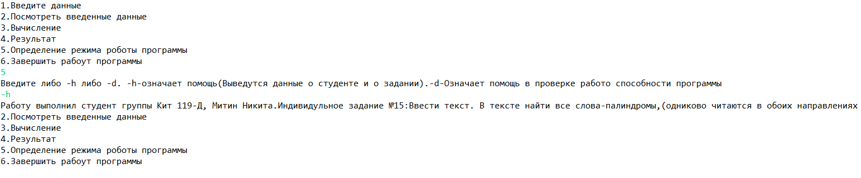
3 Результат роботи програми
-help

-debug
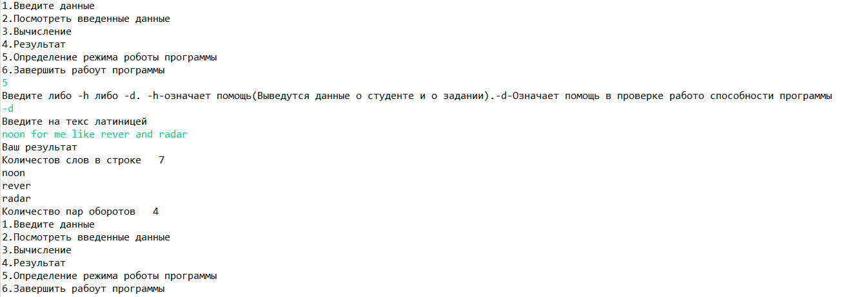

result:
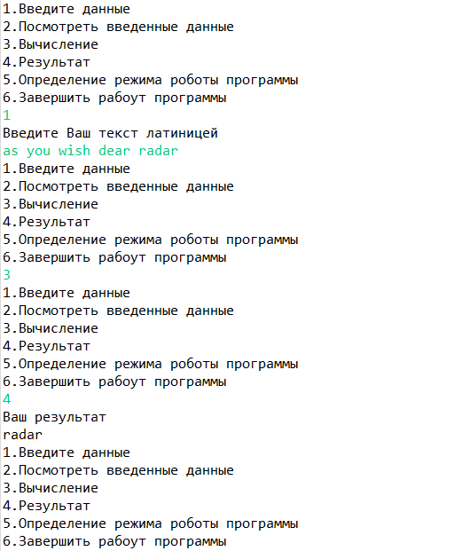
ВИСНОВКИ
У результаті виконання лабораторної роботи було набуто навичок роботи з інтерактивними консольними програмами в середовищі JavaEclipse.

